**Развитие мелкой моторики.**

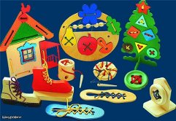

Исследования отечественных физиологов подтверждают связь развития руки с развитием мозга. Работы В. М. Бехтерева доказали влияние манипуляций рук на функции ЦНС.

Простые движения кистей рук, пальцев помогают убрать напряжение не только с самих рук, но и с губ, снимают умственную усталость. Они способны улучшить произношение многих звуков, а значит, развить речь ребенка.

Существуют самые разнообразные формы работы по развитию движений пальцев.

1. а) Статистические изображения пальцами предметов, образов окружающего мира: фигуры из пальчиков «флужок», «киска»;

б) Движения сопротивления: игра

«Хома-хомячок».

1. Движения пальцев, передающие динамические образы: «гармошка» - раздвигание и сдвигание пальцев, лежащих на столе.
2. Активные движения пальцев в ритме сопровождающего игру текста в стихотворной форме: «кулак-кулачок», «ладушки-ладушки».
3. Движения пальцев с предметами: карандашом, орехами, палочками, маленькими резиновыми мячами, шнурами, резиновыми кольцами, пинцетом, прищепками, бусинками.
4. Игры с мозаикой.
5. Пальчиковые игры с пластилином.
6. Игры с бумагой: рваная аппликация, складывание бумаги, скатывание бумаги в шарик.
7. Действия с ножницами.
8. Действия с толстыми нитками.
9. Действия с крупой, семенами: пересыпание крупы из одной емкости в другую, разбор разных видов крупы, выкладывание из крупы изображений на пластилиновой поверхности.
10. Действия с водой: переливание воды из одной емкости в другую, игры с пипеткой.
11. Действия с песком: пересыпание песка, лепка из сырого песка.
12. Действия с мелкими предметами, игрушками.
13. Действия с пуговицами: застегивание, расстегивание, выкладывание пуговицами недостающих деталей в изображениях на бумаге.
14. Рисование на бумаге пальчиками.
15. Показ сказок пальчиками.

При проведении этой работы необходимо помнить о главном условии успешности всех видов деятельности — ребенку должно быть интересно! У него должна быть создана положительная мотивация для занятий пальчиковой моторикой с предметами и без них.

**«Хома-хомячок»**

Взрослый прячет что-либо в кулаке. Ребенок разгибает палец за пальцем, добираясь до сюрприза. Потом можно поменяться ролями. При этом взрослый произносит:

«Хома, хома, хомячок,

Разожми мой кулачок,

Ну-ка, ну-ка разожми,

Что найдешь, себе возьми».

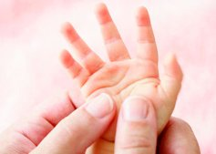

Источники:

* Т.А. Датешидзе «Система коррекционной работы с детьми»
* <http://go.mail.ru/search_images?q=%D1%80%D0%B0%D0%B7%D0%B2%D0%B8%D1%82%D0%B8%D0%B5%20%D0%BC%D0%B5%D0%BB%D0%BA%D0%BE%D0%B9%20%D0%BC%D0%BE%D1%82%D0%BE%D1%80%D0%B8%D0%BA%D0%B8&fr=web&rch=l#urlhash=0>

Детский сад №39 «Подсолнушек» структурное подразделение ГБОУ СО КШИ «Екатеринбургский кадетский корпус»

**РАЗВИТИЕ МЕЛКОЙ МОТОРИКИ ДЕТЕЙ 2-3 ЛЕТ**

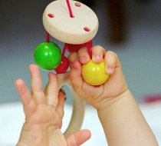

Подготовила Краснощекова С.В.

воспитатель первой кв.категории